Ürün Kodu : | KTA-4630
 | En | Boy |  | Yük
Dış Ölçüleri | 384 | 578 |  | 296 mm
İç Ölçüleri | 354 | 546 |  | 288 mm
Fiyatı :

Özellikleri |  | Aksesuarları  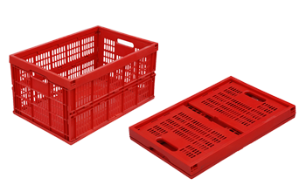
  KTA-4630
  Plastik katlanır kasa 60 lt.
  Altı kapalı, Yanları deliklidir.

